**AE-3. XSLT Y XPATH**

Parte Gabriela:

Se ha copiado el texto expuesto en la asignatura en un fichero XML, para acto seguido realizar el XSL necesario para crear el HTML y asi crear la página web que se pide en el primer requerimiento.

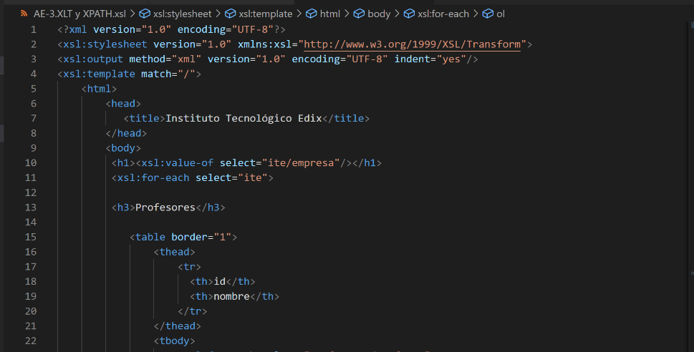

El resultado sin añadirle el CSS de momento es el siguiente:

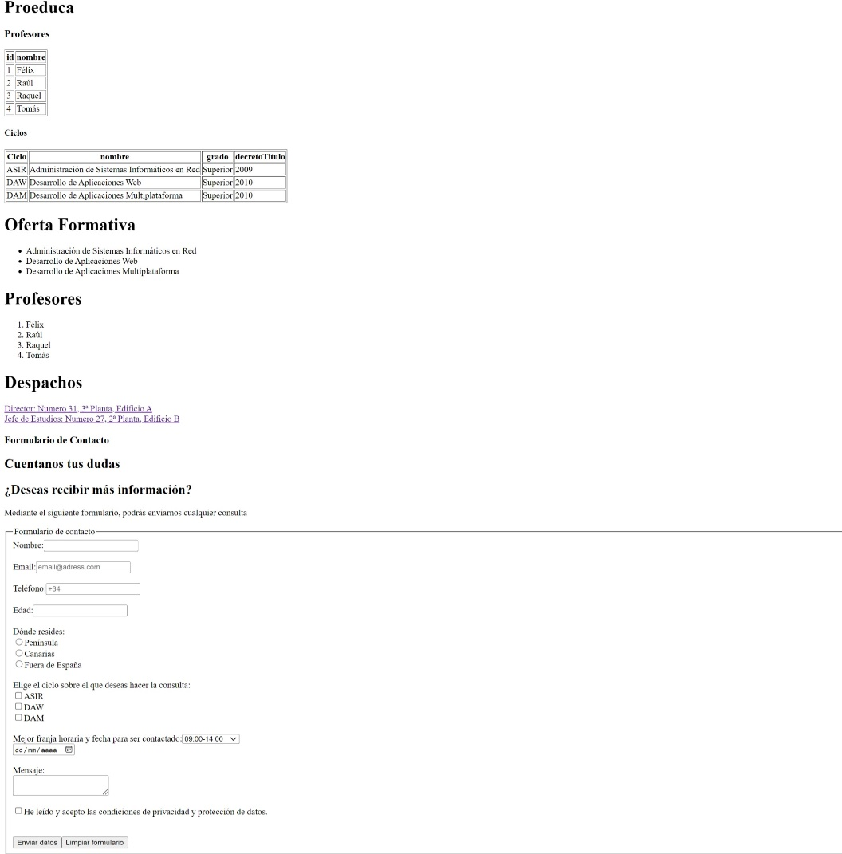

El segundo requerimiento nos pide convertir un XML a otro XML en este caso con Notepad++. A continuación, hacemos una pequeña explicación del procedimiento para la transformación y mostramos el resultado.

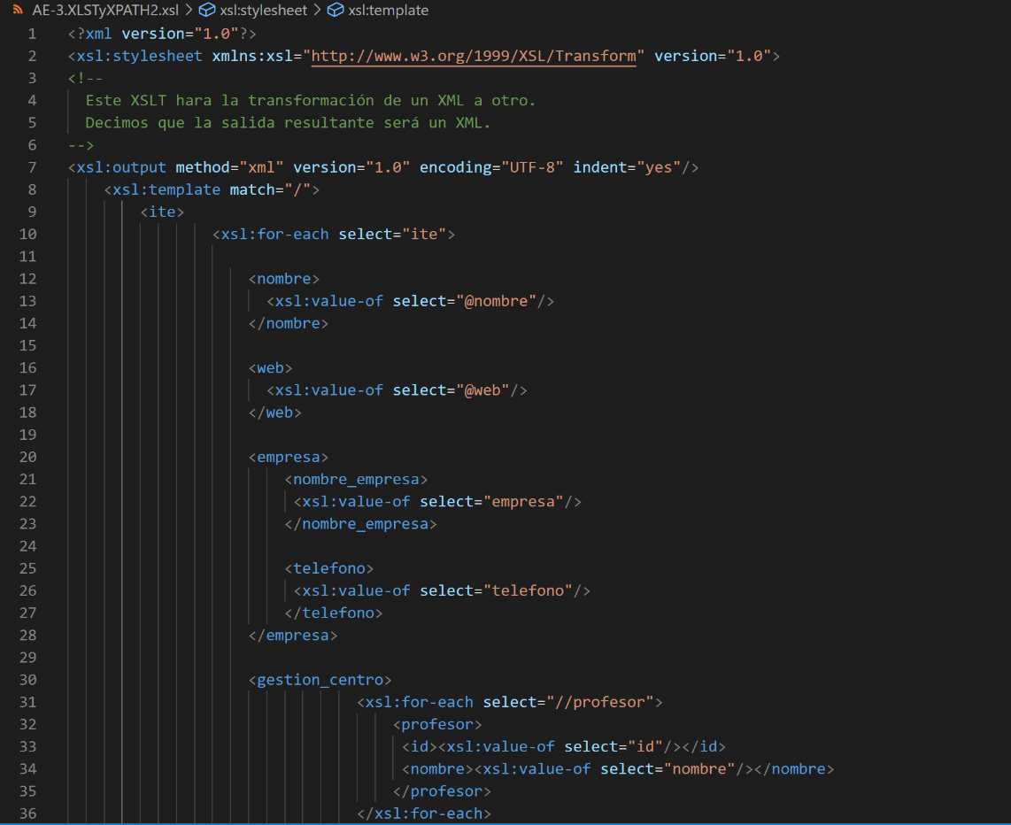

Para realizar la transformación tendremos primero que instalar en Notepad++ el XMLTools y después seguir los pasos siguientes:



En este paso en el recuadro marcado tenemos que escoger el XSLT con el que queremos realizar la transformación de nuestro xml.

En este caso el XSLT tiene cambios significativos en la estructura, además de la transformación de ciertos atributos en elementos.

